Tema | Acuerdos de gestión para Canal Territorio |  |  | Área |  | Formación
Fecha | 09/01/2024 | Lugar | Puesto de trabajo | Hora inicio
PARTICIPANTES
Nombre |  |  |  |  | Área
ALEJANDRA MORALES VELASQUEZ |  |  |  |  | FORMACIÓN

Objetivos del acta
Establecer los procesos que se realizan dentro del canal territorio con el fin de garantizar una buena atención

No. | TEMA | COMENTARIOS
1 | GUIONES | Tenemos establecido un protocolo de atención presencial que va encaminado a cumplir con los requerimientos de la entidad con los ciudadanos.  - Guion de bienvenida:  Buenos días/tarde, bienvenido a Prosperidad Social mi nombre es (Nombre y Apellido del colaborador) permítame su cédula y turno (Para Bogotá), en regionales se debe omitir esta parte del turno y finalizar con la frase: en qué le puedo colaborar  - Solicitud.  Sr(a). (Nombre del ciudadano) ¿En qué le puedo colaborar?  - Registro de atención:  Sr(a). (Nombre del ciudadano) En este momento vamos a tomar unos datos para dejar registro de su visita el día de hoy.  - Antes de realizar la encuesta de satisfacción es importante que preparemos a los ciudadanos con el siguiente guion:  “Señor al finalizar la atención le voy a realizar una encuesta de satisfacción” (opcional).  - Verifique que la información suministrada al ciudadano es clara y satisface sus inquietudes.  ¿Sr. (Nombre del ciudadano) es clara la información brindada?  Al finalizar la atención si se hace el aviso previo de la encuesta: “¿Señor xxx recuerda la encuesta que le mencioné al inicio? ¿le gustaría contestarla en este momento, recibirla a través de SMS o escaneando el código QR que se encuentra en la cartelera?  Al finalizar la atención si no se hace el aviso previo de la encuesta: Señor xxx lo invito a realizar una encuesta de satisfacción para calificar la atención, esta encuesta la puede realizar en este momento, recibirla a través de SMS o escaneando el código QR que se encuentra en la cartelera.
2 | TOMA DE DATOS DELTA | Se debe solicitar y registrar todos los datos del aplicativo DELTA conforme el orden, sin importar si es un ciudadano Nuevo o ya Registrado.  - Número de documento de identidad: el número del documento que el ciudadano proporcionó durante la atención.  - Tipo de documento: El tipo de documento que el ciudadano presentó durante la atención.  - Nombres y apellidos del ciudadano  - Ciudad departamento: Se debe diligenciar con base en la respuesta del ciudadano durante esta consulta.  - Dirección de correspondencia: Esta se debe dejar de acuerdo con el protocolo 472 Todo lo que este el cuadro de abreviaturas se debe aplicar (Véase en GIS el archivo protocolo472) Novedad del 7/11/2023  - Cuando no indica dirección, pero si informa Teléfono y/o correo se debe dejar NO APORTA  - Si no cuenta con dirección física, correo electrónico ni teléfono de contacto se registrará SIN DIRECCIÓN  Novedad del 27/10/2023  - Teléfono: En este caso se toma el teléfono fijo del ciudadano en caso de que no cuente con el mismo, es necesario dejarlo con mínimo 5 ceros.  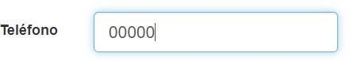  - Celular: En este campo debes registrar en caso de que el ciudadano no lo tenga mínimo 10 ceros.  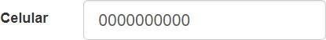  - Correo electrónico: Debemos preguntar al ciudadano el correo electrónico en caso de que no lo tenga debemos registrar NO@NO.COM  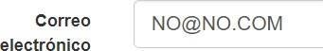  - Preguntas de los grupos poblacionales  Para ciudadanos nuevos sin datos en Delta siempre se deben hacer las preguntas poblaciones de acuerdo con los siguientes criterios:  Género: Puede solicitar los datos de dos maneras: Usar el guion establecido o indicando las opciones que están en Delta. Para Adulto Mayor (60 años), no se realiza esta pregunta.  - Guion sugerido: ¿Me podría confirmar con qué género se identifica? Femenino para mujer, Masculino para hombre u otro.  ¿Se identifica con el mismo género que registra en su documento de identidad?  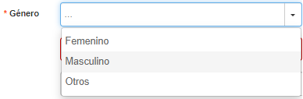  Nivel de escolaridad: Se debe preguntar por el grado de escolaridad que tiene el ciudadano y según la respuesta se toma este, si no responde o no sabe, se deben enlistar las opciones de Delta.  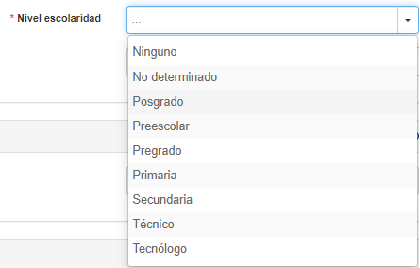  Poblacional: Deben mencionar todas las opciones de Delta, si el ciudadano nos indica una de ellas, no se continúa con el listado.  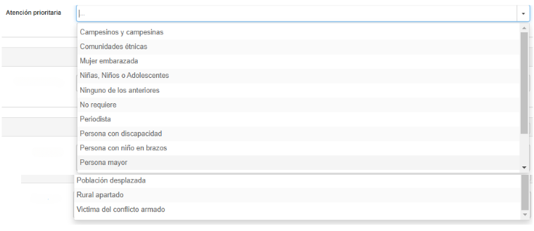  Excepciones: No mencionar Niño/niña/ si es un adulto. No mencionar Mujer Embarazada, si es hombre.  - Ninguna de las anteriores: cuando el ciudadano no se identifica con algún grupo poblacional que no está dentro del listado.  - No requiere: Cuando el ciudadano no requiere ningún tipo de atención prioritaria.  Nota: Si en los diferentes aplicativos se evidencia el Grupo Poblacional al que pertenece el ciudadano, se podrá tomar desde el aplicativo y lo confirmamos con el ciudadano.  - Fecha de nacimiento: La que registre en el documento del ciudadano
3 | TIPIFICACIÓN | Al realizar la tipificación debes tener en cuenta lo siguiente:  - Debes guiarte de la Matriz de tipificación DELTA en su V8 y el único campo que se puede modificar es el campo solución. (Donde se encuentran los *** o las XXX, completando la información según corresponda)  - Todo debe ir en mayúscula y bien estructurado de acuerdo con la información brindada a los ciudadanos  - La tipificación debe estar completa, recuerda que si algunos trámites solo se realizan en 2 o 3 canales de atención debes dejarlo documentado en la tipificación ya que se hace necesario conocer que información se brindó al ciudadano de manera completa.  - En el Campo Solución se debe dejar siempre al inicio el código de la tipificación  - No modificar en el campo solución el SEÑOR (A), DEL (OS), BENEFICIARIO (S), etc. No es necesario realizar personalización Novedad del 31/10/2023  - Cuando se requiera dejar una anotación dentro del campo solución esta se debe anteponer la palabra (Observación) y se debe dejar antes de: SE ENTREGA DESPRENDIBLE DE CANALES DE ATENCIÓN.
4 | ENTREGA DE INFORMACION | Terceros: Para el caso de información a terceros, en el canal solo brindamos información general, NO se puede brindar información confidencial, se debe informar que el titular del programa es quien debe acercarse para conocer la información o comunicarse a las líneas de atención de la entidad.
5 | NOVEDADES | NOVEDAD TRASLADO DE MUNICIPIO IVA: Para esta novedad se debe tener en cuenta informarle al ciudadano a modo de recomendación que debe tener la encuesta del Sisbén al día, puede ocurrir dos situaciones:  - El ciudadano puede manifestar no querer tomar la novedad hasta que esté actualizado el Sisbén por lo que debe quedar registrado en la tipificación correspondiente.  - El ciudadano desconoce su puntaje Sisbén del nuevo municipio, en ese caso se debe tomar haciendo la salvedad de que tiene hasta el siguiente ciclo para generar la actualización.
6 | ENTREGA DE CANALES DE ATENCIÓN | Al finalizar la interacción con el ciudadano es de carácter Obligatorio que se entregue el desprendible de los canales de atención que maneja el programa.  Guion sugerido: Le hago entrega de los diferentes canales de atención de Prosperidad Social, por si desea elevar alguna otra consulta.
7 | LINKS DE APLICATIVOS PRESENCIAL | LINK DELTA: https://delta.prosperidadsocial.gov.co/TMS.Solution.SGPDPS/(SwgUB8M7)/PC/es/Home/Inicio
8 | PLANTILLA DE CONTIGENCIA DE contingencia DELTA | 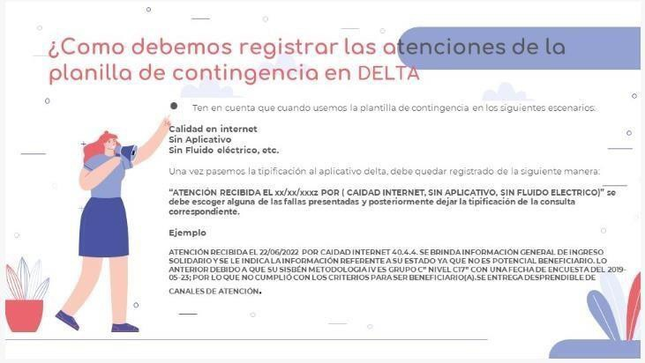  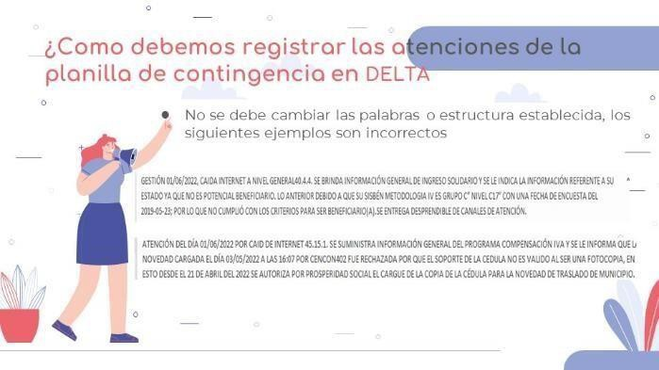
9 | Preguntas Filtro | Cuando un ciudadano se acerque a los puntos de atención sin documento de identidad (En casos específicos) se deben aplicar preguntas Filtro de acuerdo con el Consolidado de protocolos, sin embargo, también queda actualizado en el Protocolo de atención para su respectiva aplicación.  Nota: En todos los programas si el ciudadano desea realizar alguna Novedad de cambio de datos personales, no es posible realizarla sin el documento original  Aclaratorio: En este momento para Renta Ciudadana, si está dentro del link o del listado como Focalizado, se realizarán preguntas filtro como:  - Nombre de uno de los integrantes del núcleo familiar  - Si la anterior no es válida se preguntará Nombre del municipio donde registra su encuesta del Sisbén  En caso de no estar Focalizado debemos indicarle que debe estar atento a los canales de atención y opcional brindarle el Link de consulta o validar a través de la Página de prosperidad social.

